Zastosowanie prostych testów statystycznych w piekarni



Czas guseł i wierzeń w nadprzyrodzone moce minął bezpowrotnie, wydawałoby się na zawsze. Ale czy na pewno?
Nieraz spotykałem doskonale wykształconych inżynierów, którzy wierzyli, że „dwa dni po pełni księżyca zawsze zużycie gazu jest większe o 12%”, albo opowiadali, że „pomalowanie maszyny na czerwono przynosi pacha”. Każde takie spostrzeżenie jest cenne, jednakże aby w nie uwierzyć należy najpierw zweryfikować je za pomocą testu statystycznego.
Sprawdzenie testem „opowieści z mchu i paproci” jest bardzo proste. Wystarczy zebrać dane i wpisać je do darmowego kalkulatora w internecie.
Jeżeli coś sprawdzimy statystycznie, możemy dalej o tym rozmawiać, tym razem już poważnie i nikt nie będzie nas brał za bajarzy opowiadających o „pełniach księżyca” i „tajemniczych mocach”. Pomijam już fakt, że powołanie się na wyniki testów statystycznych może spotkać się z uznaniem ze strony analityków czy księgowych.

Piekarnia to zakład nie ‘szkoła czarnoksiężników’

Jednym z najważniejszych umiejętności w zarządzaniu piekarnia jest wnioskowanie i przewidywanie. Na podstawie własnego doświadczenia wiemy na przykład, że najlepiej chleb sprzedaje się w poniedziałki, środy i soboty. Dzięki tej wiedzy planujemy taki poziom produkcji, który spowoduje minimalny poziom zwrotów. Niestety nie zawsze udaje nam się trafić z produkcją w sedno. Każdy zbyt duży poziom produkcji to tysiące złotych wyrzucone w błoto. No może nie do końca w błoto, ale w bułkę tartą, surowiec do zagęszczenia ciasta lub w paszę dla drobiu. Jeżeli wyprodukujemy za mało pieczywa narazimy się lokalnej społeczności. Każdy piekarz, który miał taki epizod wie co to znaczy narazić się połowie miasteczka .
A więc warto się przyłożyć do przewidywania przyszłości. Wiemy na przykład, że pieczywo sprzedaje się lepiej w określone dni tygodnia. Żeby lepiej dowiedzieć się ile należy produkować, można wyciągnąć średnią wielkość sprzedaży ze wszystkich poniedziałków. Otrzymana liczba będzie na tyle dobra na ile dobre będzie towarzyszące tej liczbie odchylenie standardowe. Jeżeli dowiemy się, że średnio w poniedziałki sprzedajemy 1000 bochenków chleba z odchyleniem plus minus 250 bochenków, to co mamy z tą informacją zrobić? Czy mamy wyprodukować 1250 bochenków, a jak sprzedaż się wachnie w dół to zostaniemy ze zwrotami na poziomie 500 bochenków. Czyli zwroty będą na poziomie połowy średniej sprzedaży ze wszystkich poniedziałków tego roku.

Nie tylko dzień tygodnia

Z powyższego przykładu wynika, że na sprzedaż chleba wpływają jeszcze inne czynniki. Po namyśle dochodzimy do wniosku, że na wielkość sprzedaży wpływ ma pogoda. Konkretnie poziom odczuwalnej temperatury, wilgotność powietrza, poziom opadów. Pojawia się szereg kolejnych czynników. Na przykład zbliżający się długi weekend czy początek okresu wakacyjnego. Wyraźnie też widać zmiany popytu pomiędzy okresem przed dziesiątym dniem każdego miesiąca i po dziesiątym dniu. Ta enigmatyczna zależność wynika po prostu z terminu wypłat wynagrodzeń w kilku okolicznych fabrykach.
Co możemy zrobić po zebraniu tych informacji. Jeżeli ktoś jest cierpliwy może poszukać korelacji pomiędzy poziomem temperatury a poziomem sprzedaży. Pomiar korelacja jest możliwy gdy mierzymy dwie zmienne ciągłe. Zmienna ciągła to zmienna, którą można zapisać używając ułamków lub gdy zmienna występuje w dużych ilościach. Załóżmy, że chcemy zmierzyć poziom korelacji pomiędzy sprzedażą chleba a temperaturą. Podstawiamy dane do darmowego kalkulatora w internecie i uzyskujemy dane.
Po wklejeniu danych do kalkulatora internetowego otrzymaliśmy informację, że poziom korelacji wynosi -0.75. To wysoki poziom współzależności. Czym niższa temperatura na ulicy tym większa sprzedaż pieczywa w sklepie. W analizie 1 widać, że spadek temperatury do poziomu 2 stopni Celsjusza pokazany w kolumnie „X Values” powoduje wzrost sprzedaży chleba powyżej tysiąca bochenków.

Analiza.1: Korelacja Pearsona pomiędzy sprzedażą pieczywa a temperatura
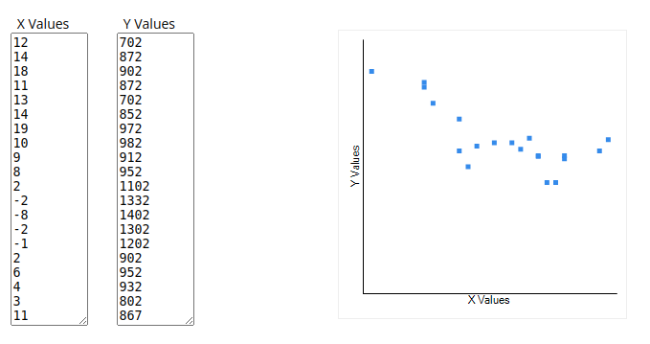

* źródło: https://www.socscistatistics.com/tests/pearson/default2.aspx

Porównywanie danych dyskretnych

Dane dyskretne to takie dane, których nie można zapisać za pomocą ułamków lub gdzie występuję mało unikalnych wartości. Danymi dyskretnymi są na przykład dni tygodnia. Jeżeli ponumerujemy dni tygodnia, to będziemy mieli 7 unikalnych wartości, gdzie poniedziałek to jeden, wtorek to dwa itd. Używając dyskretne wartości nie można obliczyć korelacji z wartościami ciągłymi. Czyli nieprawidłowe jest obliczanie korelacji pomiędzy dniem tygodnia a wielkością sprzedaży.
Temperatura jest wartością ciągłą, gdybyśmy chcieli zrobić z niej wartość dyskretną musielibyśmy podzielić ją na zakresy temperatur, na przykład temperatura dodatnia (oznaczona jako 1) i ujemna (oznaczona jako 0). Dyskretny format mają numery dni miesiąca, tworzące zbiór liczb z zakresu od 1 do 31, dzień wolny i dzień pracujący, pora roku, słońce i brak słońca. Można przyjąć, że zmiennych dyskretnych jest więcej niż zmiennych ciągłych. Czerwona maszyna przynosi pecha.
Kolor też jest informacja dyskretną, pech też bo możemy przyjąć, że raz na kwartał zdarza się tam wypadek lub nie.
Skoro do pomiaru zależności zmiennych dyskretnych nie można użyć korelacji, w jaki sposób zbadać wzajemne powiązania danych? Z pomocą przychodzi test T.

Test -t

W naszym przypadku powinniśmy skorzystać z niesparowanego testu t. Test określa, czy istnieje różnica między dwiema teoretycznie niepowiązanymi grupami. Metoda porównuje średnią wartość z dwóch próbek. Jeżeli różnica średnich jest wystarczająco duża, zakłada się, że te dwie grupy różnią się między sobą. Możemy więc sprawdzić czy istnieje różnica w sprzedaży chleba gdy temperaturze poniżej i powyżej 2 ‘C.
Dzielimy więc nasz zbiór z „Analizy 1” na dwa zbiory opisujące ilość sprzedanego pieczywa. Pierwszy opisuje sprzedaż powyżej temperatury powyżej 2 ‘C drugi poniżej.

Wprowadzamy dane do kalkulatora internetowego testu-t w pozycji „Treatment 1 (X)”
sprzedaż pieczywa w temperaturze powyżej 2 ‘C. Kopiujemy do pozycji „Treatment 2 (X)” ilość sprzedanych bochenków w temperaturze poniżej 2’C. Kalkulator przeliczył istotną różnicę w średnich obu zbiorów, co oznacza, że granica temperatury 2’C ma istotny wpływ na zachowanie konsumentów.
Kalkulator wyświetlił następujący komunikat: The t-value is -3.80303. The p-value is .000781. The result is significant at p < .05.
Najważniejsza informacja w tym komunikacie mówi, że wartość p-value wynosi 0.000781 czyli jest niższa od progu 0.05. To oznacza, że próbki różnią się istotnie.

Analiza 2. Test-t pomiędzy sprzedażą pieczywa a temperatura
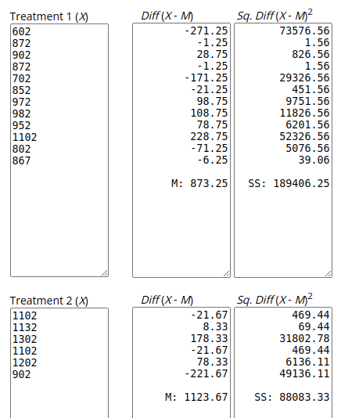

*źródło: https://www.socscistatistics.com/tests/studentttest/default2.aspx

Test chi-kwadrat
Jest najbardziej znanym testem dla sprawdzenia zależności par dyskretnych. Innymi słowy odpowiada na pytanie czy na przykład osoby starsze częściej kupują chleb, dzieci i osoby dorosłe odwiedzają sklep w innej częstotliwości.
Taka analiza może nam się przydać ponieważ możemy zorganizować w środy darmową kawę dla seniora lub inną akcję, która pomoże w pogłębieniu relacji z określoną grupą mieszkańców. Aby zainwestować zasoby i cała energię (której zawsze jest za mało) musimy mieć pewność, że nasze przypuszczenia nie są „wierzeniami ludów pierwotnych”.

Załóżmy, że mamy podzielonych mieszkańców na 3 grupy wiekowe: „dzieci i modzież”, „dorośli”, osoby 60+. Sprzedawczynie w sklepie przy sprzedaży, dyskretnie odnotowują informację o wieku kupującej osoby w portalu sprzedażowym. Pod koniec miesiąca mamy zebraną bazę struktury wiekowej kupujących.

Tabela 1: Liczba kupujących według kategorii wiekowych i dni tygodnia
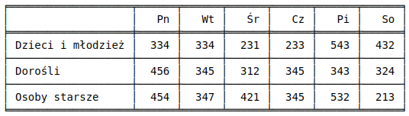
Dane zebrane w trakcie badania możemy wpisać do kalkulatora internetowego

Analiza 3. Test chi-kwadrat dla kategorii wiekowych i dni tygodnia
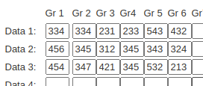

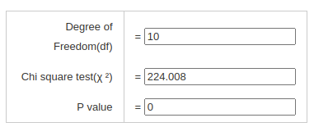

*źródło: https://drr.ikcest.org/app/s3110

Ponieważ wartość „P value” wynosi zero (według moich obliczeń wynosi: 1.5473873958548322e-42), przyjmujemy, że istnieją istotne statystycznie różnice w odwiedzaniu sklepu pomiędzy trzema kategoriami wiekowymi w poszczególnych dniach tygodnia.
Oznacza to, że warto dalej badać zjawisko.

Podsumowanie
Testy statystyczne robi się po to aby dowiedzieć się czy obserwowane zjawisko jest istotne czy jest to tylko nasze urojenie, tz. „miejska legenda”. Testy stosuje się aby wybrać zmienne, takie jak dzień tygodnia, poziom opadów czy sezon do modelu regresji. Taki model jest łatwy w opracowaniu w bezpłatnych kalkulatorach internetowych. Może on dużym prawdopodobieństwem przewidzieć przyszłą sprzedaż, ceny surowców lub poziom przyszłej efektywności kampanii reklamowej.

